Как Ленинск-Кузнецкий стал таким, как сегодня.
Город в центре Кузбасса, население 96 тысяч (в 1980-е доходило до 135000).
Город Ленинск-Кузнецкий получил свое название 6 июня 1925 года (ранее, в 1763 - 1922 Кольчугино, 1922 - 1925 Ленино).
Первое упоминание о заимке Кольчугино Колыванской губернии относится к 1763 году.
В 1883 году в Кольчугино открывают шахту "Успех", после чего деревня становится угледобывающей столицей Алтайского округа.
В 1914 году в городе появляются вокзал и дом управляющего Кольчугинским рудником - первое каменное двухэтажное здание в городе.
В марте - апреле 1919 года произошло Кольчугинское восстание, которое сильно ослабило тыл Белой Армии.
10 июля 1922 года город переименован в Ленино. Это был первый случай присвоения населенному пункту имени Ленина еще при его жизни.
С 6 июня 1925 года - город Ленинск-Кузнецкий.
Во время Великой Отечественной войны в город из европейской части страны были эвакуированы многие заводы.
В 1972 году в городе был построен уникальный для мирового спорта Дворец спортивной гимнастики, подготовивший множество советских и российских гимнастов...
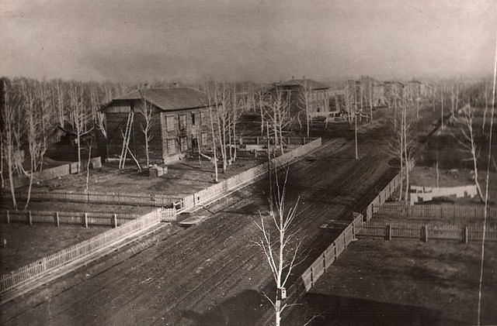
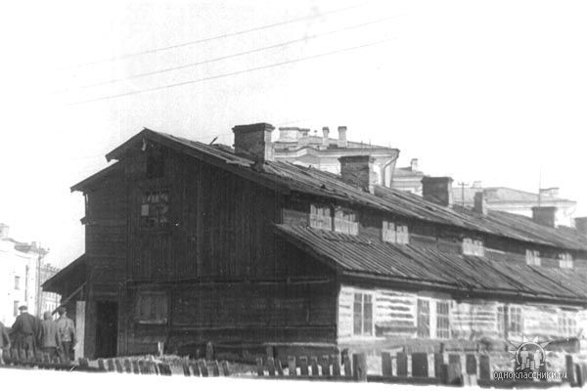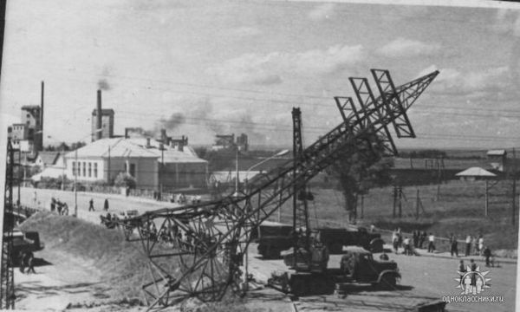
Промплощадка шахты им. Кирова

